
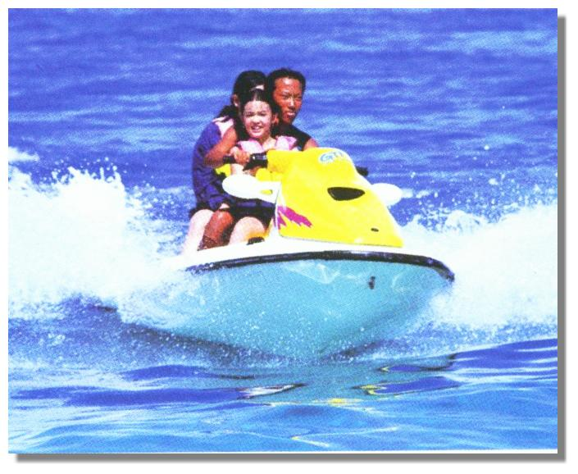

第一天：台中－馬公－。。。。 10人成行.天天出發
台中清泉崗機場搭立榮8651 17:20之班機－至馬公機場－迎接佳賓，專車前往澎湖國家風景管理處聽取多媒
體簡介，介紹澎湖之由來生態和地形，設有貝殼館、珊瑚館、文石海樹陳列館-另至一旁之免稅店採購物品
（宿）勝國大飯店
第二天：北海之旅。。。水上活動無限暢玩。。環島之旅
吉貝島搭乘接駁車至海上樂園（游泳、戲水）另可免費浮潛、水上摩托車、香蕉船、曳圈、鴛鴦飛船，等多項
無限暢遊不限次數玩個過癮.讓您夏季戲水ＦＵＮ個夠，Ｈｉｇｈ到最高點！您可在美麗的貝殼沙灘上自由敞
揚、，讓自己成為不一樣的沙灘遊俠！－返回赤崁碼頭 展開~環島之旅~~~【中屯風車】這是台灣第二座風力發
電廠，也是澎湖第三代風力發電機，現規劃為風車公園；【跨海大橋】，澎湖最知名度的地標橋頭拱門型建築是
您留影的最佳選擇；【二崁古厝】是歷史建築聚落保存區，走在古厝【大菓葉】欣賞柱狀玄武岩的節理，下方積
成水窟時，藍天、水影、被水洗的綠草、折射著水光的柱狀玄武岩，好一片夢幻的景象就會呈現在眼前。特殊
人文景觀聚落，感受著濃厚的文藝氣息；特殊人文景觀.【通樑古榕】:經過三百年高齡繁枝成蔭一樹成林的傳奇，
成為特殊自然景觀之一.讓您用相機留下美麗的日記。~參觀【彭祖加工廠】品嚐道地的澎湖特產--
（宿）勝國大飯店
第三天：南海之旅……市區古蹟
馬公港。。。桶盤. (巡航）。。。望安（搭乘專車遊覽天台仙境、望安青青草原風光、花宅古厝「看海的日子
電影片景」、天台仙境）七美嶼(雙心石扈。。。。。。)。馬公港。澎湖媽宮城傳奇--開台首府【天后宮、施公
祠、萬軍井、中央街、四眼井】等讓您的旅遊故事充滿感性與知性；外婆的澎湖灣主唱人－潘安邦昔日住宅地—
篤行十村(眷村目前已被縣政府規劃成〝眷村文化園區〞) －【觀音亭】為澎湖縣佛教信仰聖地，香火鼎盛，建
亭至今有三百年之久民間相傳，明朝末年，觀音大士見媽宮港風景秀麗，下凡佇足，居民即於該地建亭，即為
今之觀音亭。 (宿)勝國大飯店

第四天：馬公機場－台中溫暖的家
早餐後至機場搭立榮8636 09:00之班機－台中清泉崗機場－可愛溫暖的家。
祝福您----旅途愉快!
Ps: 1.行程順序須配合當地車船及當日天候之調度
2.搭機當日請務必提前40分鐘報到且攜帶身份証正本（小孩帶戶口名簿）
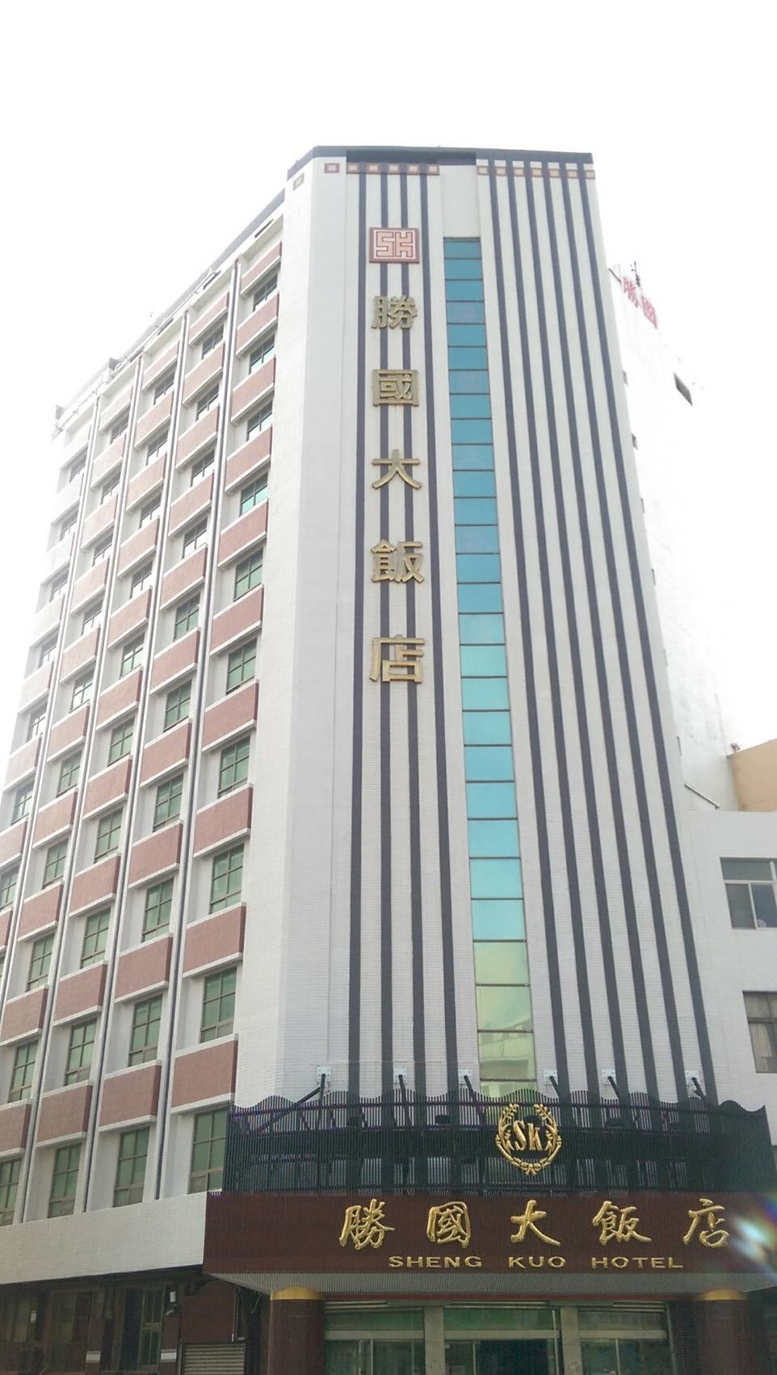
費用:@ 10800元 星期四.五.六出發加1000元
*包 含：來回機票.二人一室三晚.車.船資.保險. (含小費400元)
*飯 店 : 勝國大飯店 擁有129間房間 澎湖最大之飯店
*用 餐 : 3早餐 2中餐一桌3000元2晚餐一桌5000元共7餐,正八大菜一湯
*車 資 : 含環島車資,碼頭接送,皆以合法營業牌照巴士.
*門 票 : 各風景區參觀門票.
*離 島 : 來回船資.
*保 險 : 旅行社履約責任險,貳佰五十萬(含20萬醫療險).
*導 遊 : 備有專業優秀資深之導遊做詳盡介紹.
